新桥街道中心幼儿园小三班幼儿一日生活观察表
观察时间：12.7观察对象：小三班全体幼儿
观察者：朱老师、张老师
观察目标：了解目标幼儿一日生活各环节活动表现
观察内容：观察目标幼儿晨间来园、午餐、午睡、游戏等情况
学号 | 姓名 | 晨间来园（口罩、签到、自主整理水杯） |  |  | 午餐 | 午睡 | 区域游戏 | 观察区域 | 幼儿游戏及材料
1 | 巢熠阳 | √ | ○ | √ | √ | ○ | 美工区 | 益智区（4人） | 衣服排一排  拼图  积木宝宝排排队  蘑菇钉
2 | 王钧逸 | √ | √ | ○ | √ | 家 | 益智区
3 | 陈雨航 | √ | ○ | √ | √ | √ | 娃娃家
4 | 孙贝牙 | √ | √ | √ | √ | √ | 建构区
5 | 陈盼 | √ | ○ | √ | √ | √ | 建构区
6 | 李宇涵 | √ | √ | ○ | √ | √ | 生活区
7 | 穆永泽 | √ | ○ | ○ | √ | ○ | 建构区 | 建构区（4人） | 磁力积木（坦克）  磁力片（正方体）  大型积木（城堡）
8 | 陆宇轩 | √ | √ | ○ | √ | √ | 益智区
9 | 张睿宸 | √ | ○ | ○ | √ | √ | 科探区
10 | 高文浩 | √ | ○ | √ | √ | √ | 生活区
11 | 郁明泽 | √ | ○ | √ | √ | ○ | 生活区
12 | 万灵杰 | 请假 |  |  |  |  |  | 图书区（3人） | 1只小猪和100只狼  你看起来很好吃  彩虹色的花
13 | 袁明楷 | √ | √ | √ | √ | √ | 生活区
14 | 张砚钧 | √ | √ | ○ | √ | √ | 美工区
15 | 蒋绍文 | 请假
16 | 赵天羽 | √ | √ | ○ | √ | √ | 娃娃家 | 科探区（3人） | 磁铁迷宫  果皮果肉匹配  平衡小人
17 | 唐锦轩 | √ | ○ | √ | √ | ○ | 图书区
18 | 何书泽 | √ | ○ | ○ | √ | √ | 益智区
19 | 杨景言 | 请假
20 | 欧阳悦 | √ | √ | √ | √ | √ | 娃娃家 | 娃娃家（5人） | 我是小厨师  照顾小宝宝  我是小客人  我们来化妆
21 | 陆忻妍 | √ | √ | √ | √ | √ | 生活区
22 | 黄钰洁 | 请假
23 | 蔡晗熙 | √ | √ | ○ | √ | √ | 美工区
24 | 韩文雅 | √ | √ | √ | √ | √ | 娃娃家 | 美工区  （4人） | 果园  小刺猬的水果  石榴
25 | 陈悦 | 请假
26 | 丁妤暄 | √ | √ | √ | √ | √ | 建构区
27 | 贾清晨 | √ | √ | √ | √ | √ | 科探区
28 | 朱明曦 | √ | √ | √ | √ | √ | 娃娃家 | 生活区  （5人） | 穿洞洞  忙碌屋（夹袜子匹配、小动物喂食、水果分类）
29 | 钱宣妤 | √ | ○ | ○ | √ | √ | 美工区
30 | 叶歆雅 | √ | ○ | ○ | √ | ○ | 益智区
31 | 郑雅姝 | √ | ○ | √ | √ | √ | 图书区
32 | 朱姝妍 | √ | √ | √ | √ | 家 | 图书区
33 | 杨芷若 | √ | √ | √ | √ | √ | 娃娃家
34 | 任伊桐 | √ | √ | √ | √ | √ | 科探区
备注：（晨间来园：口罩√；自主整理水杯√；自主签到√引导签到○ 午餐：吃完√ 没吃完○ 午睡：12点30 √ 12点30后○）
评价与分析：
来园人数29人，5人请假，冬季气温急速下降，请大家注意保暖，关注幼儿的活动量，多饮水。迟到的幼儿有：陆宇轩、唐锦轩、叶歆雅、朱姝妍、任伊桐。
自主来园：29位幼儿能够自主进园自主晨检，进班后能自主开展整理活动，拿下小水杯放好小口罩的幼儿分别是：巢熠阳、陈雨航、王钧逸、穆永泽、陈盼、孙贝牙、李宇涵、陆宇轩、张睿宸、高文浩、郁明泽、袁明楷、张砚钧、何书泽、唐锦轩、赵天羽、陆忻妍、欧阳悦、钱宣妤、韩文雅、贾清晨、丁妤暄、蔡晗熙、朱明曦、朱姝妍、郑雅姝、叶歆雅、杨芷若、任伊桐。
做好安全防护工作，带好小口罩的幼儿有：巢熠阳、陈雨航、王钧逸、穆永泽、陈盼、孙贝牙、李宇涵、陆宇轩、张睿宸、高文浩、郁明泽、袁明楷、张砚钧、何书泽、唐锦轩、赵天羽、陆忻妍、欧阳悦、钱宣妤、韩文雅、贾清晨、丁妤暄、蔡晗熙、朱明曦、朱姝妍、郑雅姝、叶歆雅、杨芷若、任伊桐。
主动签到的幼儿：王钧逸、孙贝牙、李宇涵、陆宇轩、袁明楷、张砚钧、赵天羽、陆忻妍、欧阳悦、韩文雅、贾清晨、丁妤暄、蔡晗熙、朱明曦、朱姝妍、杨芷若、任伊桐。
主动将水杯绳绕在水杯上整理好自己的水杯的幼儿有：巢熠阳、陈雨航、陈盼、孙贝牙、高文浩、郁明泽、袁明楷、唐锦轩、陆忻妍、欧阳悦、韩文雅、贾清晨、丁妤暄、朱明曦、朱姝妍、郑雅姝、杨芷若、任伊桐。

午餐情况：今天的午餐是意大利面、萝卜老鸭汤。餐前孩子们倾听故事，各小组幼儿有序如厕、洗手、开好大炮，做好餐前准备。洗好手后小朋友拿取一块黄色擦手毛巾放置餐桌旁以备擦手在有序排好队自主端饭菜。所有的幼儿都能两只小手端住碗，并有序的行径。午餐时，随着舒缓柔和的轻音乐，幼儿用正确的姿势午餐小脚放在桌子妈妈下面，身体朝向桌子一手扶碗一手拿勺。安静的进餐，知道一口饭一口菜，举手添汤；餐后自主送碗勺并漱口擦嘴巴。
自主进餐并光盘行动的幼儿有：巢熠阳、陈雨航、王钧逸、穆永泽、陈盼、孙贝牙、李宇涵、陆宇轩、张睿宸、高文浩、郁明泽、袁明楷、张砚钧、何书泽、唐锦轩、赵天羽、陆忻妍、欧阳悦、钱宣妤、韩文雅、贾清晨、丁妤暄、蔡晗熙、朱明曦、朱姝妍、郑雅姝、叶歆雅、杨芷若、任伊桐。
添面的幼儿有：陈盼、高文浩、张砚钧、陆忻妍、韩文雅。
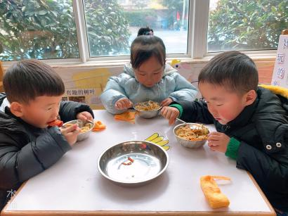
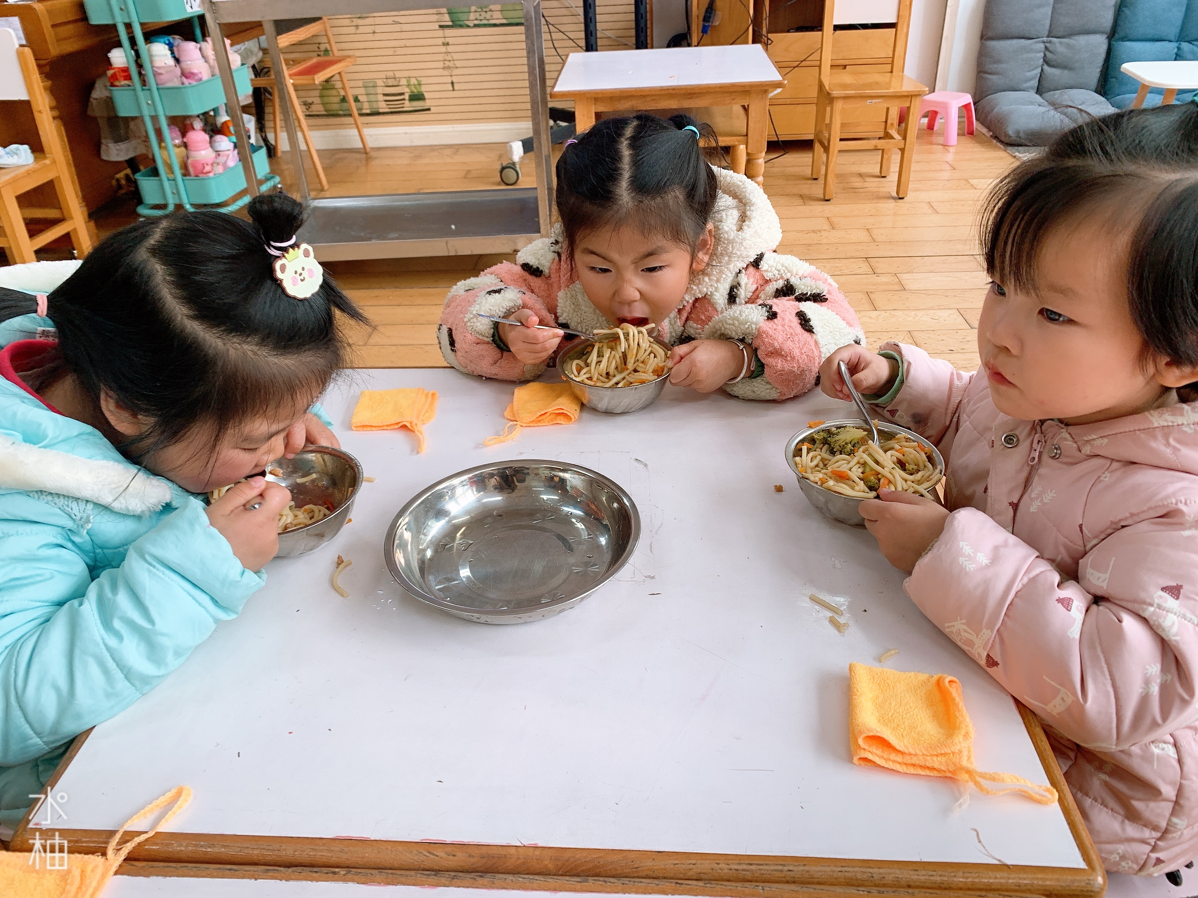
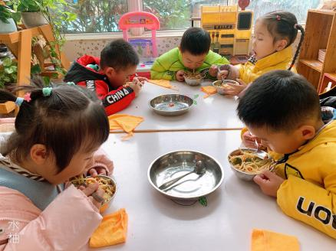
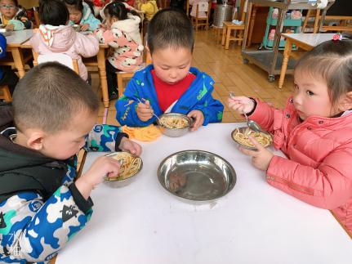
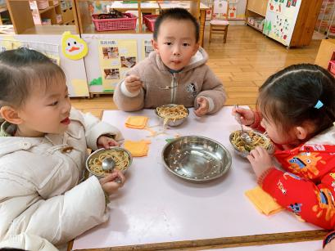
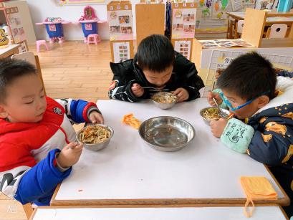

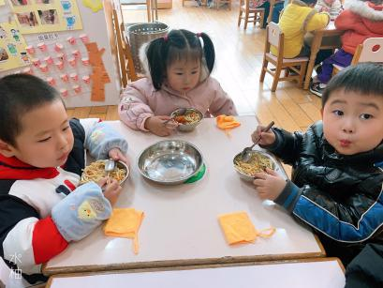
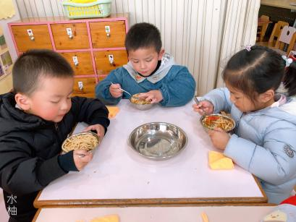
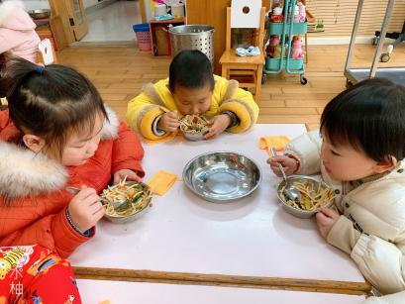

午睡情况：散步后孩子们主动塞好小椅子自主如厕，进入午睡室后主动将鞋子摆整齐，放在指定的位置。今天有23位幼儿听完睡前故事在12点30分之前进入睡眠的状态分别是陈雨航、王钧逸、陈盼、孙贝牙、李宇涵、陆宇轩、张睿宸、高文浩、袁明楷、张砚钧、何书泽、赵天羽、陆忻妍、欧阳悦、钱宣妤、韩文雅、贾清晨、丁妤暄、蔡晗熙、朱明曦、郑雅姝、杨芷若、任伊桐。
有5位幼儿是在12点50点左右入睡：唐锦轩、叶歆雅、穆永泽、郁明泽、巢熠阳。

区域游戏情况：
今天孩子们在区域游戏时间开展的是晨间自主区域游戏。游戏中能够积极参与区域的幼儿有巢熠阳、陈雨航、王钧逸、穆永泽、陈盼、孙贝牙、李宇涵、陆宇轩、张睿宸、高文浩、郁明泽、袁明楷、张砚钧、何书泽、唐锦轩、赵天羽、陆忻妍、欧阳悦、钱宣妤、韩文雅、贾清晨、丁妤暄、蔡晗熙、朱明曦、朱姝妍、郑雅姝、叶歆雅、杨芷若、任伊桐。游戏后孩子们主动收拾整理玩具，并能够初根据柜子上的标记准确的送回家。
科探：张睿宸、贾清晨、任伊桐（果皮果肉匹配、磁铁迷宫、平衡小人）
益智：王钧逸、陆宇轩、叶歆雅、何书泽（衣服排一排、积木宝宝排排队、蘑菇钉、拼图）
建构：陈盼、穆永泽、丁妤暄、孙贝牙（大型积木、磁力片、磁力积木）
娃娃家：陈雨航、朱明曦、杨芷若、赵天羽、欧阳悦、韩文雅（我是小客人、我是小厨师、照顾宝宝、我们来化妆）
生活区：高文浩、袁明楷、陆忻妍、李宇涵、郁明泽（忙碌屋、穿洞洞）
美工区：张砚钧、钱宣妤、蔡晗熙、巢熠阳（果园、小刺猬的水果、石榴）
图书区：郑雅姝、唐锦轩、朱姝妍（自主阅读）
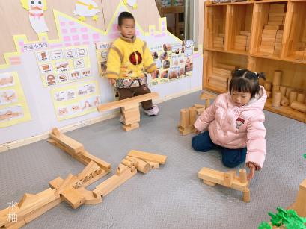
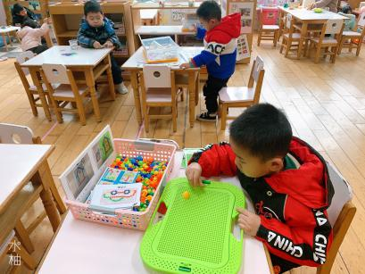
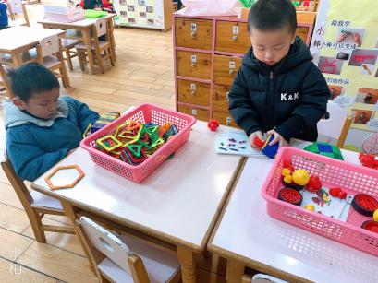

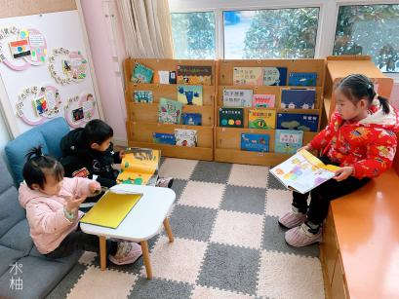
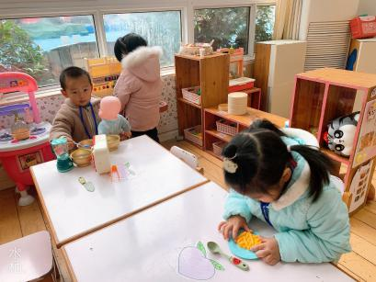
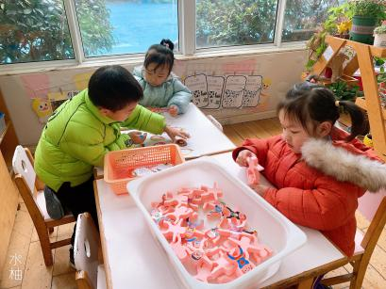

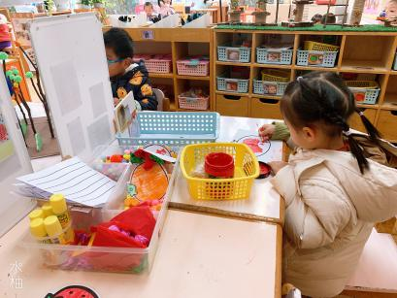
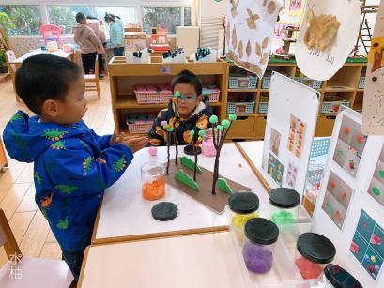
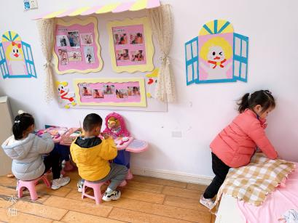

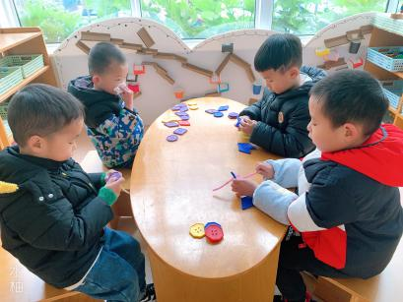
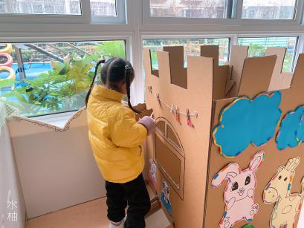
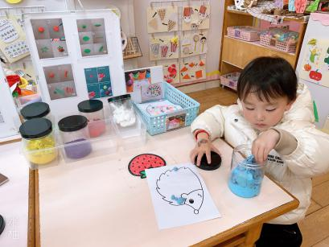

集体活动情况：
《美术：好吃的烤红薯》
这是一节绘画与手工相融合的活动，孩子们通过画格子线来装饰装红薯的盘子。格子线需要孩子们先横向连接两个点，按间距依次往下画接着在纵向按相同的间距画直线。盘子装饰好后，用粘土搓圆再抹开的技法制作剥开皮的烤红薯状。
活动中能够积极参与美术活动，愿意动手创作烤红薯从而感受艺术美的的幼儿有：巢熠阳、陈雨航、王钧逸、穆永泽、陈盼、孙贝牙、李宇涵、陆宇轩、张睿宸、高文浩、郁明泽、袁明楷、张砚钧、何书泽、唐锦轩、赵天羽、陆忻妍、欧阳悦、钱宣妤、韩文雅、贾清晨、丁妤暄、蔡晗熙、朱明曦、朱姝妍、郑雅姝、叶歆雅、杨芷若、任伊桐。

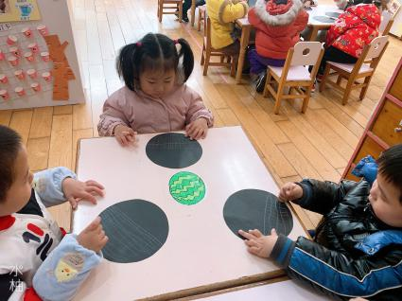
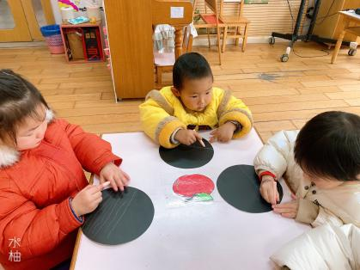
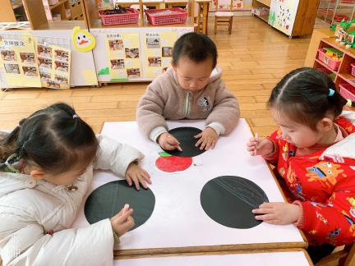

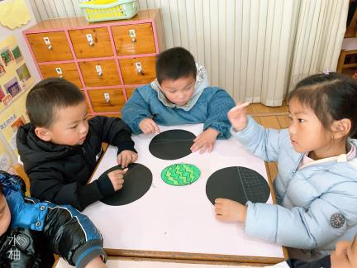
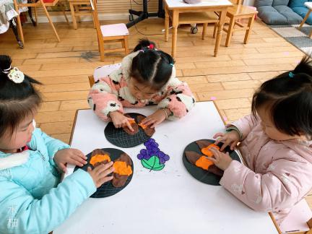
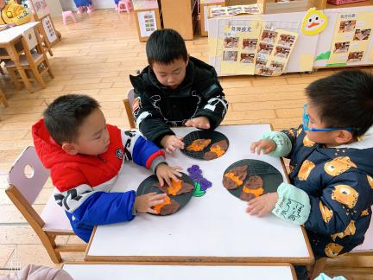

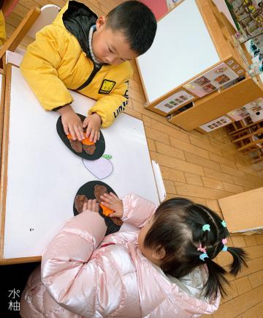
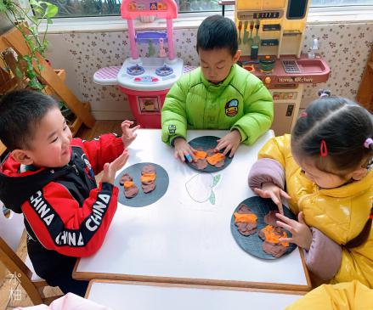
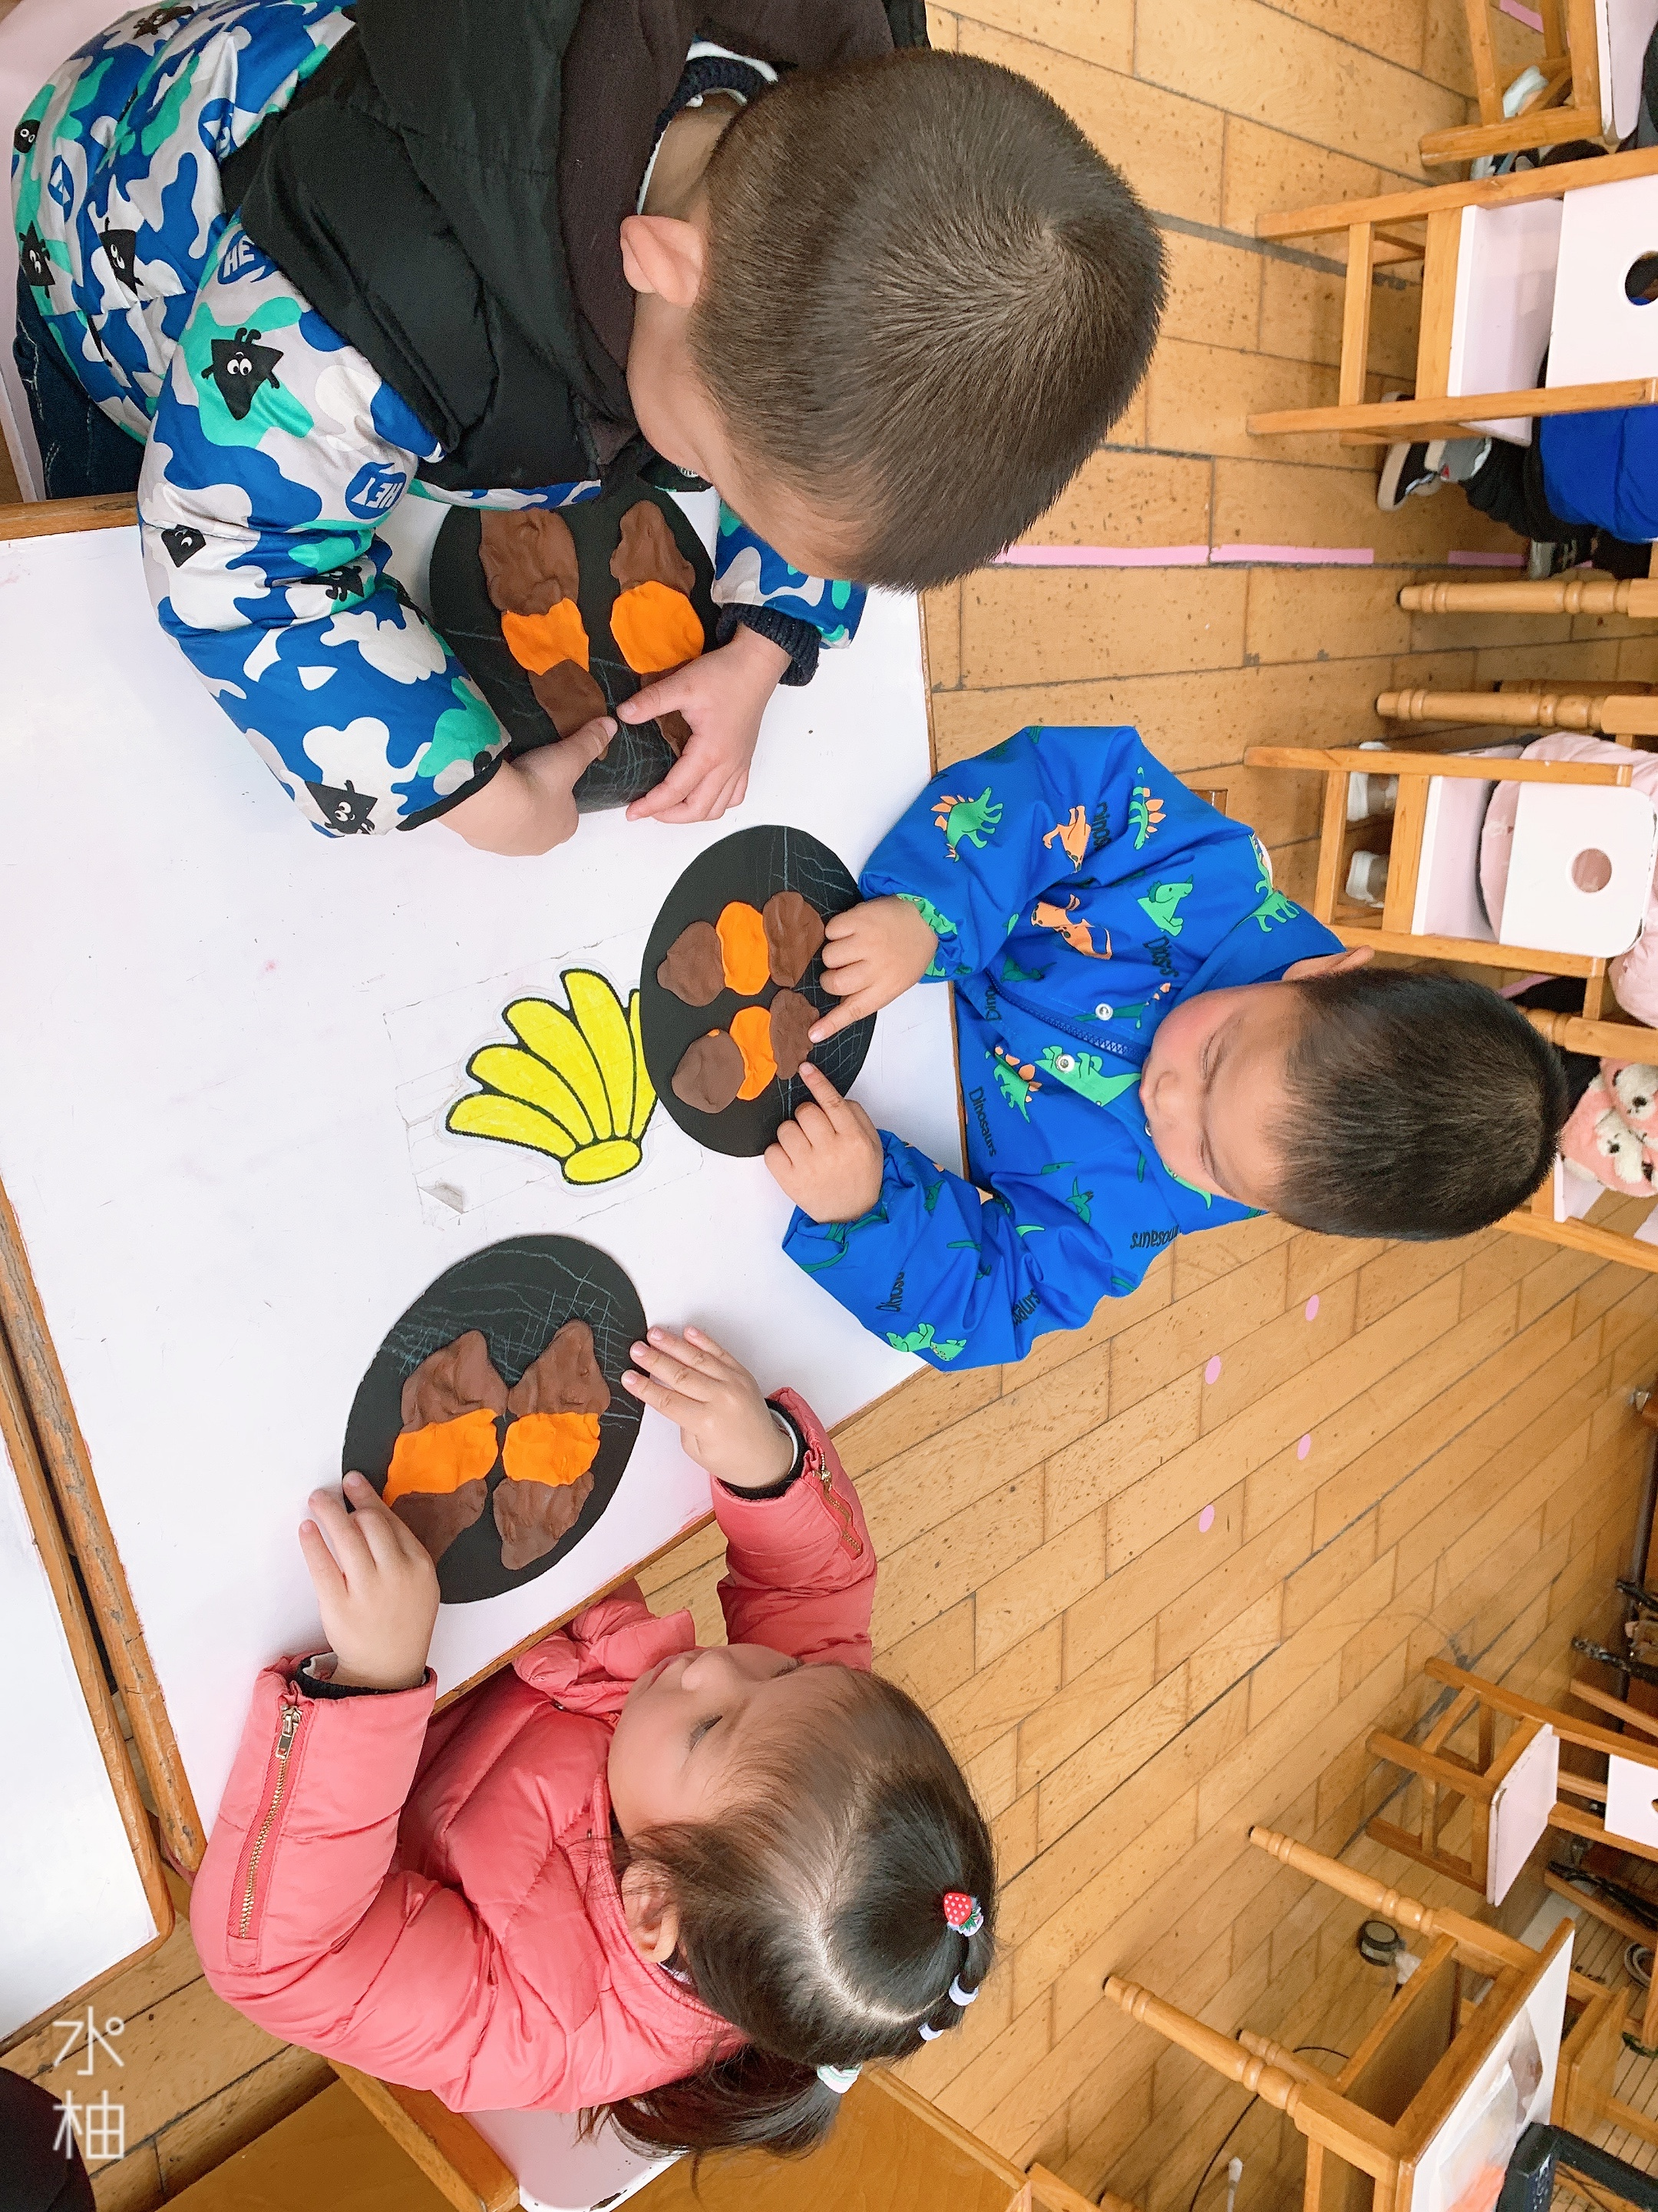
老师的话：
1.每天记得填写《12月幼儿每日健康登记表》。
2.家长们每天为幼儿佩戴好口罩，每天给孩子垫好垫背巾。
3.后期班级会开展自理能力评比与展示活动，大家要利用家中的时间练习穿拉链外套和穿鞋子哦。
4.接送的家长请注意每天记得配戴好口罩，注意防护。
5.安全平台关于《交通安全》未完成的幼儿尽快完成。

